高 原 町・お 弁 当 注 文 票

高原町の新鮮な食材を使用し安全なお弁当をお届け致します！
※弁当注文は業者の都合上、１チーム１種類でお願い致します。
団 体 名（チーム名）
代表者名
住 所 | 〒 -
電話番号
配達日：配達先：時間  ※配達11時～ | 月 日（ 曜）配達先：（ ）配達時間 時 分  弁当受領者名（ ） TEL（携帯）：  月 日（ 曜）配達先：（ ）配達時間 時 分  弁当受領者名（ ） TEL（携帯）：  月 日（ 曜）配達先：（ ）配達時間 時 分  弁当受領者名（ ） TEL：（携帯）：
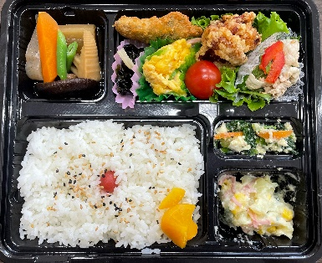
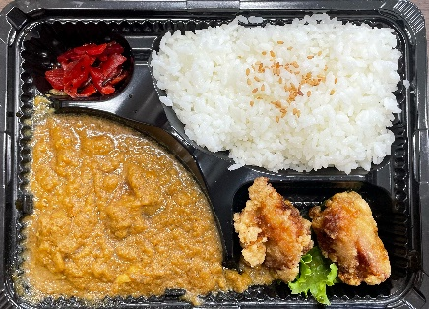
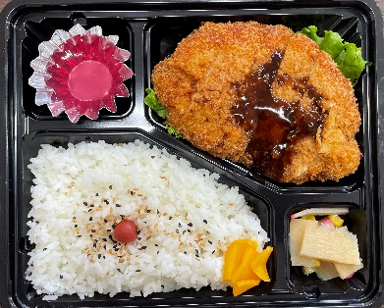
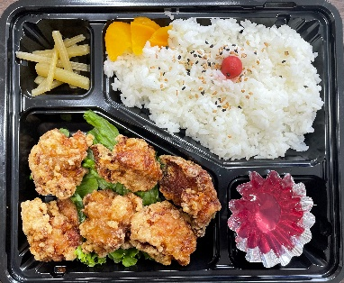

からあげ弁当（600円） とんかつ弁当（600円） 子供からあげカレー(600円) 幕の内弁当（700円）
日 月 | 弁 当 名 | 数 量 | お茶100円
月 日 （ ） | 弁当 | 個 | 本
月 日（ ） | 弁当 | 個 | 本
月 日（ ） | 弁当 | 個 | 本

６００円弁当× 個 小計 円
７００円弁当× 個 小計 円
お茶１００円× 本 小計 円 合計 円
注意事項
上記写真、からあげ弁当、幕の内弁当、とんかつ弁当、子供用からあげカレーよりお選び下さい。
ごはんの量は180ｇとなり、子供用からあげカレーは量が少なめですので、小学生を目安にご注文下さい。
※注文の変更は当日5日前までとさせていただきます。
付属の爪楊枝,袋等は芝の中に捨てないで下さい。
配達は基本町内となります。町外の配達は別途1,000円～になります。下記までご相談下さい。
問合わせ先：高原町観光協会 TEL：0984-42-4560 FAX：0984-42-5655

